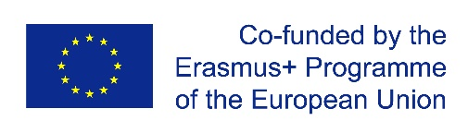

REZULTATI GLASANJA ZA NAJ LOGO PROJEKTA „EMBRACE - European Movement to Be Responsible Active Citizens Everywhere“
Ukupno glasalo: 537 glasača
A _ 26___ Autor rada: _Luka Tomas 8.c________
B __ 24___ Autor rada: Gloria Opačić 7.d_______
C __ 67___ Autor rada: _Josipa Fijala 6.c________
D __ 34__ Autor rada: _Borna Šebešćen 6.c_____
E __ 21___ Autor rada: _Ariana Mužar 6.c_______
F __ 43___ Autor rada: _Anja Dodig 6.c_________
G __ 8____ Autor rada: _Ana Bertok 7.d_________
H __ 5____ Autor rada: _Ana Ćurić 8.a__________
J __ 288___ Autor rada: _Helena Andrašek 8.c____
K __ 21___ Autor rada: _Mateo Dokletal 7.c_____
Na iduću razinu natjecanja u Birmingham, Velika Britanija odlaze radovi s najvećim brojem glasova:
J ___288__ Autor rada: _Helena Andrašek 8.c___
C ___67___ Autor rada: _ Josipa Fijala 6.c_______
F ___43___ Autor rada: __Anja Dodig 6.c________

Iskrene čestitke odabranima!!!

REZULTATI GLASANJA ZA NAJ LOGO PROJEKTA „Read for Fun, Fun to Read“
Ukupno glasalo: 537 glasača
1 __206___Autor rada: _Karlo Gašparček 7.c___
2 __21____Autor rada: _Ivor Begović 3.a______
3 __51____Autor rada: _Matej Gašpar 7.c______
4 __41____Autor rada: _Gloria Opačić 7.d______
5 __70____Autor rada: _Elena Balić 3.a________
6 __79____Autor rada: _Jakov Špoljarić 7.d_____
7 __5_____ Autor rada: _Tena Koprivnjak 3.a___
8 __28____ Autor rada: _Marco Contini 7.c______
9 __22____ Autor rada: _Lara Aničić 7.c________
10 __14___ Autor rada: _Dora Posavac 3.a______
Na iduću razinu natjecanja u Frazão, Paços de Ferreira, Portugal odlaze radovi s najvećim brojem glasova:
1 __206____ Autor rada: _Karlo Gašparček 7.c___
6 __79____ Autor rada: _ Jakov Špoljarić 7.d_____
5 __70____ Autor rada: __Elena Balić 3.a________

Iskrene čestitke odabranima!!!

